**МИНИСТЕРСТВО НАУКИ И ВЫСШЕГО ОБРАЗОВАНИЯ РОССИЙСКОЙ ФЕДЕРАЦИИ**

**ФЕДЕРАЛЬНОЕ ГОСУДАРСТВЕННОЕ БЮДЖЕТНОЕ ОБРАЗОВАТЕЛЬНОЕ УЧРЕЖДЕНИЕ ВЫСШЕГО ОБРАЗОВАНИЯ**

**КЕМЕРОВСКИЙ ГОСУДАРСТВЕННЫЙ УНИВЕРСИТЕТ**

**Институт цифры**

**ОТЧЕТ**

**О ВЫПОЛНЕНИИ ЛАБОРАТОРНОЙ РАБОТЫ №3**

«QueryInterface. Запрос интерфейса.»

Студентки 2 курса, группы ФИТ-231

**Караваевой Лидии Сергеевны**

Направление 02.03.02 – «Фундаментальная информатика и информационные технологии»

Руководитель:

Доц. Колесникова Т.Г.

Работа защищена

«____________________»

“____” _____________2025г.

Кемерово 2025

**Задание 1**

Вспомнить и объяснить, как работают:

1. Приведения типов reinterpret_cast, static_cast

**reinterpret_cast**

* **Назначение**: Самый опасный и низкоуровневый вид приведения типов. Позволяет интерпретировать биты объекта одного типа как объект другого типа.
* **Когда использовать**: Когда нужно выполнить приведение между несовместимыми типами, например, между указателем на один тип и указателем на совершенно другой тип, или между указателем и целым числом.
* **Опасности**: Не выполняет никаких проверок безопасности или совместимости типов. Результат может быть непредсказуемым и привести к ошибкам во время выполнения программы, если типы действительно несовместимы.

**static_cast**

* **Назначение**: Выполняет приведение типов, которое может быть проверено во время компиляции.
* **Когда использовать**:

Преобразование между типами, для которых существует неявное преобразование (например, int в double).

Преобразование между указателями на классы в иерархии наследования (например, указатель на базовый класс в указатель на производный класс, если это безопасно).

Явное указание преобразования, которое компилятор выполнил бы неявно.

* **Особенности**:

Более безопасен, чем reinterpret_cast, так как компилятор выполняет некоторые проверки.

Не может преобразовать указатели на не связанные классы.

1. Спецификаторы типа extern, const

**extern**

Указывает, что переменная или функция объявлена в другом месте (в другом файле) и является глобальной.

**const**

Указывает, что значение переменной не может быть изменено после инициализации.

1. Ссылки

* **Назначение**: Ссылка — это альтернативное имя для уже существующей переменной.
* **Особенности**:
  + Должна быть инициализирована при объявлении.
  + После инициализации не может быть переназначена на другую переменную.
  + По сути, это указатель, который автоматически разыменовывается.
* **Когда использовать**: Для передачи параметров в функции по ссылке, чтобы избежать копирования больших объектов, и для удобства работы с объектами.

**Задание 2**

* Составить полную программу из приведенных фрагментов, добиться ее работоспособности.

Файл objbase.cpp

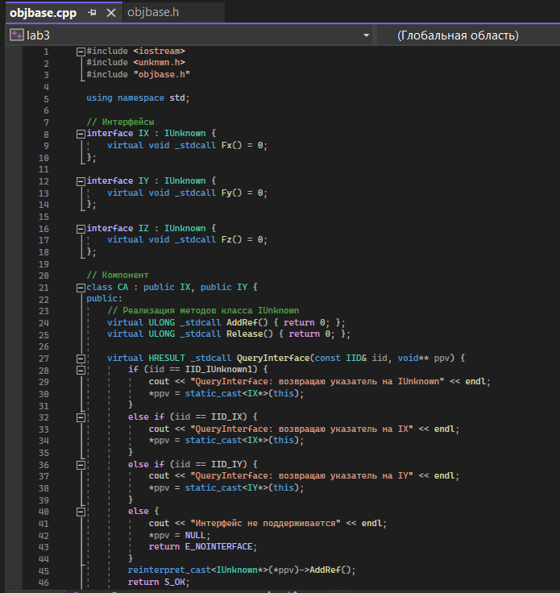

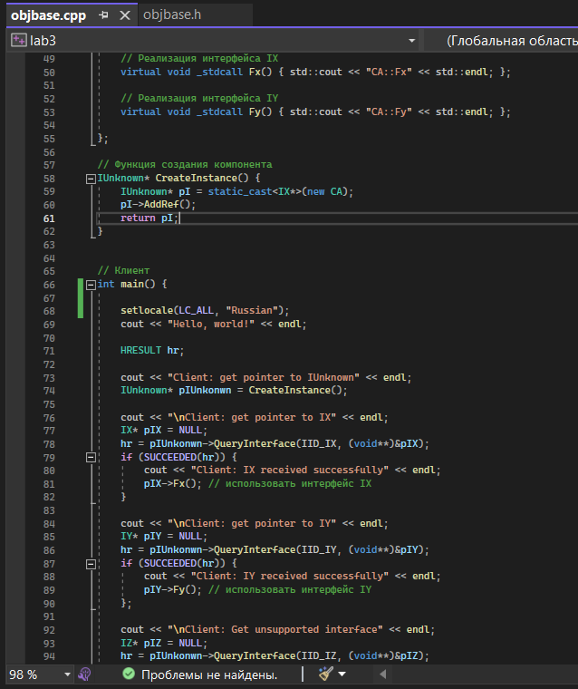

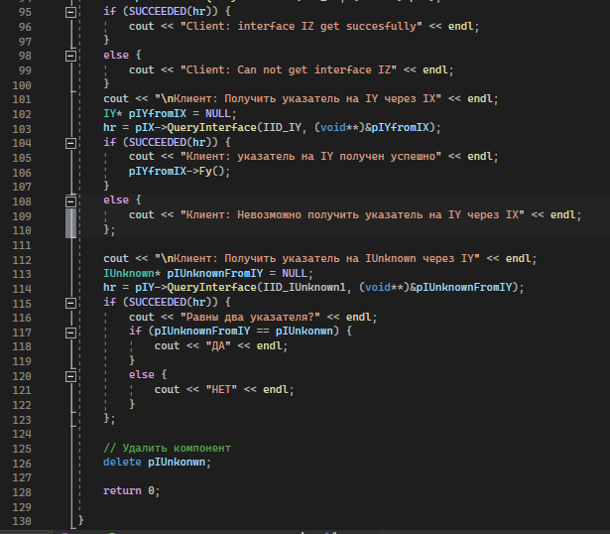

Файл objbase.h

